面向对象方法学（C++程序设计）上机测试题
- 复习说明
- 考试时间：17周（3个小时），地点：542实验室，具体时间另行通知。
- 6道试题（三种难度，每个难度2题），试题出自试题列表，但会有一定的变化，因此需要大家真的会写程序才行，否则很难通过考试。
- 此次考试占50%，第一次测试和第二次测试共占30%，实验报告占20%
- 考试时不允许带U盘、书籍等材料，考试过程中如有疑问可向老师咨询。

- 试题列表
- 假定你有一张信用卡，卡上已经产生应还金额为50元，假定你一直不还款，那么在多少个月之后，这张卡的应还金额会超过100元？每月的应还额会增加2%，即一个月内应还50元，二个月内应还50+50*0.02＝51元，三个月内应还51+51*0.02＝52.02，......，编程给出本问题的答案。（难度系数为1）

- 写一个程序，它读入10个整数，输出大于0的所有整数（正数）之和，小于0的所有整数（负数）之和及所有整数之和。要求一次性输入这10个整数，而且可以采用任何顺序。程序不应该要求用户单独输入正数和负数。（难度系数为1）

3、题目：求s=a+aa+aaa+aaaa+aa...a的值，其中a是一个数字。例如2+22+222+2222+22222(此时共有5个数相加)，几个数相加由键盘控制。 （难度系数为1）
输入：2 5
输出：2+22+222+2222+22222 = 24690

- 有1、2、3、4个数字，能组成多少个互不相同且无重复数字的三位数？都是多少？
（难度系数为3）

- 企业发放的奖金根据利润提成。利润(I)低于或等于10万元时，奖金可提10%；利润高于10万元，低于20万元时，低于10万元的部分按10%提成，高于10万元的部分，可提成7.5%；20万到40万之间时，高于20万元的部分，可提成5%；40万到60万之间时高于40万元的部分，可提成3%；60万到100万之间时，高于60万元的部分，可提成1.5%，高于100万元时，超过100万元的部分按1%提成，从键盘输入当月利润I，求应发放奖金总数？（难度系数为1）

- 一个整数（<10000)，它加上100后是一个完全平方数，加上168又是一个完全平方数，请问该数是多少？ （难度系数为2）

7、编写一个函数，判断一个5位数是不是回文数。即12321是回文数，个位与万位相同，十位与千位相同，而12345则不是回文数，是回文数返回true，否则返回false。自己写main函数进行测试。 （难度系数为1）

8、有单向链表结点： struct node{
int date;
node *next;
};
有两个单向链表A，B，知道其头指针为：pHeadA,pHeadB，请写一函数将两上链表中date值相同的结点删除，编写main函数进行测试。（难度系数为3）

9、编写一个函数，函数接收一个字符串,是由十六进制数组成的一个字符串,函数的功能是把接到的这个字符串转换成十进制数字，并将十进制数字返回，该函数定义如下：（难度系数为2）
bool ? HexToDec( ? string ? shex,int &idec ? )
{//shex为十六进制数组成的一个字符串
//idec为转换后的十进制整数
//转换成功返回true,否则返回false

}

编写自己的main()进行测试。

- 定义一个名为Month的类，它是用于表示月份的一个抽象数据类型。这个类型要用int类型的一个成员变量来表示一个月（1表示1月，2表示2月，依此类推）。请包括以下所有成员函数：一个构造函数使用英文月份名称的前3个字母来设置月份名称，这3个字母要通过3个参数来接收；一个构造函数只接收一个int类型的参数，并用这个整数来设置月份（1代表1月，2表示2月，依此类推）；一个输出函数，它将月份作为一个整数来输出；一个输出函数，它将月份作为月份名称的前3个字母来输出；以及一个成员函数，它将下一个月作为Month类型的一个值来返回。编写自己的main()进行测试。（难度系数为2）

- 编写一个程序，它能合并两个文件中的数字，并把所有数字写入第3个文件。每个输入文件都包含一系列int数字，这些数字已按从小到大的顺序排列好。程序运行之后，输出文件应包含一个更长的int数字列表，其中包括两个输入文件中的所有数字，而且仍然按从小到大的顺序排列。程序应该定义一个函数，它接收两个输入文件流和一个输出文件流作为参数。（难度系数为2）

- 数组可用于存储巨大的整数，办法是每个数组元素存储大整数的一位。例如，用数组a来存储1234时，a[0]的值为1，a[1]的值为2，a[2]的值为3，a[3]的值为4，要求写一个程序读入两个正整数（长度小于等于20），输出的是两个整数的和。如果加法运算的结果超出允许的位数（也就是超过了20位），程序应报告一条消息，指出它遇到了“整数溢出”问题。要求只需要更改一个全局常量，就能更改整数的最大长度。请包括一个循环，允许用户执行任意次数的加法运算，直到用户表示程序应该终止。（难度系数为3）

13、建立一个Stock类，含有股票代码和股票现价两个数据成员。用new自动为Stock类的对象分配内存，并将股票“600001”，现价8.89存入内存的相应域中。显示执行结果。（难度系数为2）
14、编写一个雇员和雇主数据输入和显示的程序。雇员数据有编号（no）、姓名（name）和工资（salary），雇主数据有编号（no）、姓名（name）和职位（post）。要求将编号、姓名输入和显示设计成一个类person，并作为雇员数据类employee和雇主数据类employer的基类，并编写主程序进行执行，体现运行多态性，并给出执行结果。（难度系数为3）

15、编写一个求字符串“we study new and delete”长度的程序。要求定义类strtype，用new和delete这两个关键字分配和撤销字符串空间：创建字符串空间时，要有打印信息“Creating string”；撤销字符串空间时，要有打印信息“Deleting string”；定义函数show用于显示字符串的长度。显示执行结果。（难度系数为2）

16、要求计算正方体、球和圆柱3个几何体的表面积和体积。可以抽象出一个公共的基类Base，把它作为抽象类，在该类内定义求表面积和体积德纯虚函数。在抽象类中可以定义一个数据成员length，它可作为球的半径、正方体的边长或圆柱体底面积的半径。请用C++语言定义上述类。（难度系数为3）

17、设计CLinkList类模板中AppendNode 和PrintList成员函数，得到如下结果：（难度系数为2）
0,1,2,3,
0,1,2,3,9,10,11,
注意：
1)不得调用任何库函数，库模板，不得使用static关键字，不得使用除 NULL 以外的任何常量
2)不得为Node和CLinkList模板添加任何成员
3)不得添加任何全局变量，不得添加其他函数

template <class D>
class Node {
public:
D data;
Node * next;
};
template<class D>
class CLinkList
{
private:
Node<D> * pHead;
public:
CLinkList();
void AppendNode( D data);
void PrintList();
};
template<class D>
CLinkList<D>::CLinkList()
{
pHead = new Node<D>;
pHead->next = NULL;
};
main()
{
CLinkList<int> l;
for( int i = 0;i < 4;i ++)
l.AppendNode(i);
l.PrintList();
cout << endl;
for( i = 9;i < 12;i ++)
l.AppendNode(i);
l.PrintList();
}

说明：带头结点的单链表图示如下：
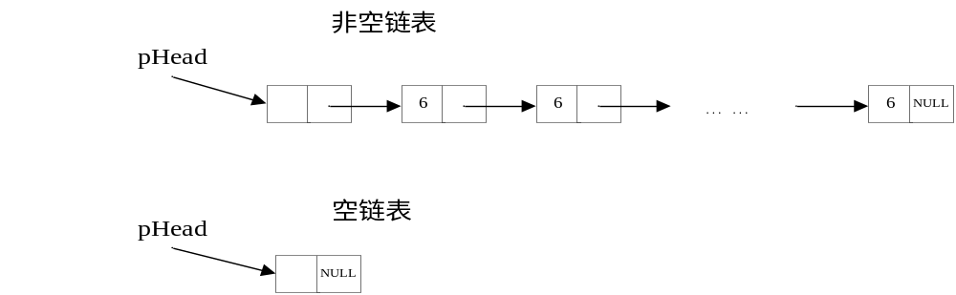

18、假定你有一个学生记录集。记录采用结构的形式：
struct StudentInfo
{
string name;
int grade;
};
记录是在一个vector<StudentInfo>中维护的。请写一个程序，它提示输入数据，根据这些数据来构建由学生记录构成的一个vector，按照姓名对vector进行排序，计算最高、最低成绩以及班级平均成绩，并输出这些数据和附有成绩的班级名册（不需要输出具体是谁获得了最高分、最低分，只需要输出最高分、最低分和平均分）。测试你的程序。（难度系数为2）

提示：
1）StudentInfo结构体实现“<”运算符重载
2）对vector容器内的元素进行排序可以使用通用算法sort完成，参考代码如下：
#include<algorithm> //在你的文件中加入这条指令

vector<int> vec;
vec.push_back(1);
vec.push_back(4);
vec.push_back(3);

sort(vec.begin(),vec.end());

19、清除数组中的重复元素，如{2,3,3,4,3,5,4},清除后变为{2,3,4,5}，清除重复元素是指删除重复元素，保留序号较小的一个。编写一个函数实现上述功能，同时编写main函数进行测试。（难度系数为3）

20、定义一个银行帐户类bankAccount，银行帐户具有银行帐号（AccountNo)，密码(password)，帐户余额（balance)，并具有从帐户取钱（withDraw）和向帐户存钱（deposit）的功能，为该类定义相应的构造函数。编写main()，创建一个银行帐户，同时模拟存钱取钱操作。（难度系数为2）

